亳州同德劳务市场赴日本石川県无技术纺织工招聘简章

一、工作地点：日本
二、雇主：纺织制品会社
三、待遇：
1、小时薪水806日元/小时，
2、每月基本工资14万日元
3、每月需扣除房租水电保险费用4万日元
4、超时工作按日本劳动法执行平日1.25倍，节假日1.35倍
5、新生入职半年后将有固定加班（因人而异），依据以往技能实习生反馈，3年总收入在五百五十万日元左右。
五、要求：
1、人数：2人
2、性别：女性
3、年龄：32周岁以内
4、学历：初中及以上
5、无须相关工作经验，能接受集体生活，聪明好学，能接受加班。
五、收费：
38000元/人（含签证，机票，日语培训）
六、入国时间：2020年5月底6月初
七、面试时间：提供履历，近期安排现场或者视频面试。

宿舍照片
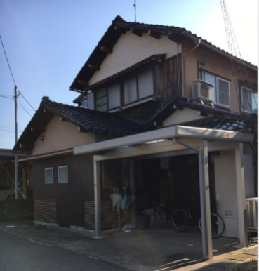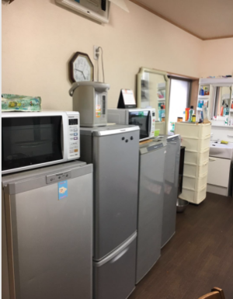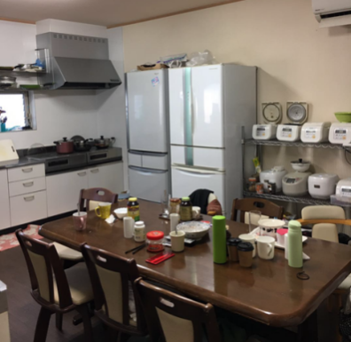
工厂照片
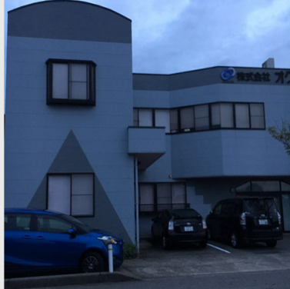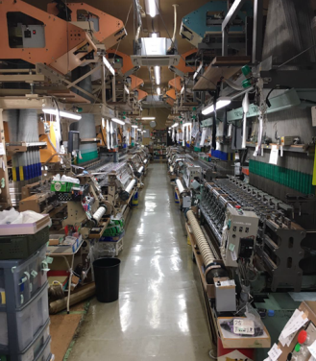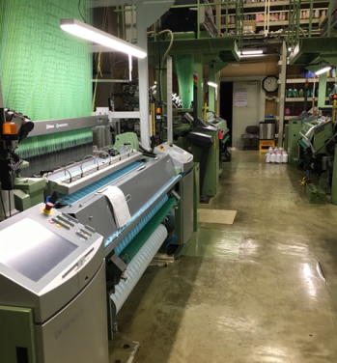
报名地址：亳州市西一环路与芍花路交叉口
联 系 人： 夏 飞 传真：0558——5131926
电 话：0558—5558121，5131925，15955581607，13856777798
网 址:www.tongdehr.com（亳州同德人力资源网）

